СОВЕТ ДЕПУТАТОВ ГОРОДА БЕРДСКА
ПЯТОГО СОЗЫВА
Р Е Ш Е Н И Е
(двенадцатая сессия)

10 ноября 2022 года № 124

Об утверждении Положения о звании «Почетный гражданин города Бердска»

В целях приобщения жителей к культурным традициям города, воспитания уважения к труду, воинской доблести, создания условий для гражданского становления, духовно-нравственного и патриотического воспитания молодежи, а также для упорядочения процедуры присвоения звания «Почетный гражданин города Бердска», Совет депутатов города Бердска
РЕШИЛ:
1. Утвердить:
- положение о звании «Почетный гражданин города Бердска» (приложение№1);
- положение о комиссии по присвоению звания «Почетный гражданин города Бердска» (приложение № 2);
- образец удостоверения «Почетный гражданин города Бердска» (приложение № 3);
- описание и рисунок нагрудного знака «Почетный гражданин города Бердска» (приложение № 4);
- описание ленты «Почетный гражданин города Бердска» (приложение № 5).
2. Считать утратившими силу решения Совета депутатов города Бердска:
1) от 26.02.2009 № 512 «Об утверждении Положения о звании «Почетный гражданин города Бердска» в новой редакции;
2) от 05.05.2011 № 25 «О внесении изменений в решение Совета депутатов города Бердска от 26.02.2009 № 512 «Об утверждении положения о звании «Почетный гражданин города Бердска» в новой редакции»;
3) от 16.06.2011 № 59 «О внесении изменений в решение Совета депутатов города Бердска от 26.02.2009 № 512 «Об утверждении положения о звании «Почетный гражданин города Бердска» в новой редакции»;
4) от 27.04.2016 № 733 «О внесении изменений в положение о звании «Почетный гражданин города Бердска», утвержденное решением Совета депутатов от 26.02.2009 № 512»;
5) от 02.03.2017 № 60 «О внесении изменений в положение о звании «Почетный гражданин города Бердска», утвержденное решением Совета депутатов от 26.02.2009 № 512».

3. Опубликовать настоящее решение в газете «Бердские новости», в сетевом издании «NV. Все новости Новосибирской области» и разместить на официальном сайте администрации города Бердска.
4. Контроль за исполнением данного решения возложить на комитет по законодательству и местному самоуправлению.

И.о. Главы города Бердска Председатель Совета депутатов

___________________/В.Н.Захаров __________________/В.А.Голубев
Приложение № 1
к решению Совета депутатов города Бердска пятого созыва
от 10.11.2022 № 124

ПОЛОЖЕНИЕ
О ЗВАНИИ «ПОЧЕТНЫЙ ГРАЖДАНИН ГОРОДА БЕРДСКА»

I. Общие положения

Настоящее Положение устанавливает порядок присвоения звания «Почетный гражданин города Бердска».
Звание «Почетный гражданин города Бердска» является высшей наградой города Бердска, формой поощрения граждан, получивших широкую известность и уважение жителей города за особые заслуги и общепризнанный личный вклад в развитие государственной власти и местного самоуправления, в области экономики, науки, культуры, искусства, просвещения, спорта, охраны здоровья, защиты граждан и иные заслуги, способствующие развитию, повышению престижа города Бердска.
Звание «Почетный гражданин города Бердска» присваивается в целях приобщения жителей к культурным традициям города, воспитания уважения к труду, воинской доблести, создания условий для гражданского становления, духовно-нравственного и патриотического воспитания молодежи, содействия возрождению патриотизма.

II. Порядок присвоения звания

1. Звание «Почетный гражданин города Бердска» присваивается лицам, внесшим особый вклад в социально-экономическое развитие города, пользующимся известностью среди граждан города и своего предприятия и принявшим активное участие в общественной жизни города.
2. Звание «Почетный гражданин города Бердска» присваивается в индивидуальном порядке Советом депутатов города Бердска на основании решения комиссии по присвоению звания «Почетный гражданин города Бердска» на сессии Совета депутатов путем проведения тайного голосования.
3. Инициаторами внесения кандидатур на присвоение звания «Почетный гражданин города Бердска» являются органы местного самоуправления, трудовые коллективы организаций, общественные объединения, партии, собрания граждан.
4. Инициаторы внесения кандидатур на присвоение звания «Почетный гражданин города Бердска» направляют в комиссию по присвоению звания «Почетный гражданин города Бердска» с 20 марта до 20 апреля года, в котором присваивается звание «Почетный гражданин города Бердска», следующие документы:
1) ходатайство о внесении предложения с приложением выписки из протокола собрания инициаторов с решением о выдвижении кандидатуры на присвоение звания «Почетный гражданин города Бердска»;
2) подробную биографическую справку о кандидате на звание «Почетный гражданин города Бердска»;
3) согласие на обработку персональных данных по форме приложения к настоящему Положению о звании «Почетный гражданин города Бердска»;
5. Совет депутатов присваивает не более одного звания «Почетный гражданин города Бердска» один раз в три года к празднованию Дня города, а также не более одного звания «Почетный гражданин города Бердска» к празднованию юбилейных дат Дня города. Вручение производится на городском торжественном мероприятии.
Первым годом присвоения звания «Почетный гражданин города Бердска» считать 2024 год.
6. Лицам, удостоенным звания «Почетный гражданин города Бердска», вручаются удостоверение, лента «Почетный гражданин города Бердска», нагрудный знак «Почетный гражданин города Бердска», памятный сувенир.
7. Решение Совета депутатов города Бердска о присвоении звания «Почетный гражданин города Бердска» подлежит опубликованию в порядке, установленном для официального опубликования муниципальных правовых актов Уставом города Бердска и размещении на официальном сайте администрации города Бердска, в информационной телекоммуникационной сети «Интернет».

III. Права и льготы Почетного гражданина

1. Почетному гражданину города Бердска гарантируется пожизненное право публичного пользования своим званием.
2. Почетный гражданин города Бердска имеет право на первоочередной прием Главой города Бердска, председателем Совета депутатов города Бердска, иными должностными лицами органов местного самоуправления, руководителями и должностными лицами муниципальных учреждений и предприятий.
3. Почетный гражданин города Бердска имеет право на внеочередное медицинское обслуживание в Государственном бюджетном учреждении здравоохранения Новосибирской области «Бердская центральная городская больница» (ГБУЗ НСО «БЦГБ»).
4. Почетный гражданин города Бердска приглашается на торжественные мероприятия общегородского масштаба, организуемые органами местного самоуправления города Бердска.
5. Почетным гражданам города Бердска производится единовременная выплата ко Дню города в размере 3-х минимальных размеров оплаты труда, установленных федеральным законодательством.
6. Почетным гражданам города Бердска производится ежемесячная выплата в размере 0,5 минимального размера оплаты труда, установленного федеральным законодательством.
7. Все выплаты производятся на расчетный счет, открытый в кредитной организации Российской Федерации гражданина не позднее 15 числа месяца, следующего за отчетным.
8. Расходы, связанные с присвоением звания «Почетный гражданин города Бердска» осуществляются за счет средств бюджета города Бердска в порядке, утвержденном постановлением администрации.
9. Бердский историко-художественный музей формирует личные архивы Почетных граждан (характеристики, фотографии, статьи в СМИ и др.). Имена граждан, удостоенных звания «Почетный гражданин города Бердска», размещаются на Доске почета города Бердска. Также на официальном сайте администрации города Бердска в разделе «Почетные граждане» размещаются фотографии Почетных граждан и краткая характеристика.
10. Бердский историко-художественный музей принимает на хранение удостоверение «Почетного гражданина города Бердска» и нагрудный знак «Почетный гражданин города Бердска» при добровольной передаче их Почетным гражданином при жизни, либо его родственниками после смерти Почетного гражданина.
11. Права и льготы Почетного гражданина города Бердска носят персональный характер, на семью и родственников не распространяются.
12. Права, перечисленные в настоящем разделе, предоставляются лицу, удостоенному звания «Почетный гражданин города Бердска», со дня принятия решения Совета депутатов города Бердска о присвоении звания «Почетный гражданин города Бердска».

IV. Заключительные положения

1. Почетный гражданин должен быть примером служения общественному долгу и воздерживаться от действий, порочащих честь города и его самого.
2. Решение Совета депутатов города Бердска о присвоении звания «Почетный гражданин города Бердска» пересмотру не подлежит, за исключением случая совершения преступления, подтверждённого приговором суда, вступившим в законную силу.

______________
Приложение
к Положению о звании «Почетный гражданин
города Бердска»

СОГЛАСИЕ
на обработку персональных данных

Я,____________________________________________________________________,
(фамилия, имя, отчество)
зарегистрированный по адресу: ______________________________________________________________________,
паспорт серия _________ номер___________ выдан «_____» _________________г. ______________________________________________________________________,
(наименование органа, выдавшего документ)
в соответствии со статьей 9 Федерального закона от 27.07.2006 № 152-ФЗ «О персональных данных» своей волей и в своем интересе даю согласие оператору – администрации города Бердска на автоматизированную, а также без использования средств автоматизации, обработку моих персональных данных, включая сбор, запись, систематизацию, накопление, хранение, уточнение (обновление, изменение), извлечение, использование, передачу (распространение, предоставление, доступ), обезличивание, блокирование, удаление, уничтожение персональных данных.
А именно:
1) анкетные и биографические данные;
2) паспортные данные или данные иного документа, удостоверяющего личность и гражданство, включая серию, номер, дату выдачи, наименование органа, выдавшего документ;
3) сведения об образовании, квалификации и о наличии специальных знаний или специальной подготовки, о повышении квалификации и профессиональной переподготовке, об ученой степени, включая название учебного заведения, серию, номер, дату выдачи документа об окончании образовательного учреждения, дату начала и завершения обучения;
4) сведения о трудовой деятельности, опыте работы, занимаемой должности, трудовом стаже, включая сведения о номере, серии, дате выдачи трудовой книжки (вкладыша в неё) и записях в ней, содержание и реквизиты трудового договора (контракта);
5) сведения о прохождении аттестации, квалификационных экзаменов, сведения о классных чинах, специальных званиях, кем и когда присвоены;
6) сведения о государственных и иных наградах, знаках отличия;
Если мои персональные данные можно получить только у третьей стороны, то я должен быть уведомлен об этом заранее с указанием целей, предполагаемых источников и способов получения персональных данных, также должно быть получено на это согласие.
Мне разъяснены мои права и обязанности, связанные с обработкой персональных данных, в том числе, моя обязанность проинформировать оператора в случае изменения моих персональных данных; мое право в любое время отозвать свое согласие путем направления соответствующего письменного заявления оператору.
Согласие вступает в силу со дня его подписания и действует в течение неопределенного срока до достижения цели обработки персональных данных или его отзыва в письменной форме.
______________ ________________ ____________________
(дата) (подпись) (расшифровка подписи)
___________
Приложение № 2
к решению Совета депутатов города Бердска пятого созыва
от 10.11.2022 № 124

ПОЛОЖЕНИЕ
О КОМИССИИ ПО ПРИСВОЕНИЮ ЗВАНИЯ
«ПОЧЕТНЫЙ ГРАЖДАНИН ГОРОДА БЕРДСКА»

1. В состав комиссии по присвоению звания «Почетный гражданин города Бердска» (далее - комиссия) входят представители Совета депутатов города Бердска -6 человек, представители администрации города Бердска - 3 человека, городской организации ветеранов-пенсионеров войны, труда, военной службы и правоохранительных органов города Бердска - 1 человек, Координационного Совета профсоюзных организаций предприятий и учреждений, входящих в состав Федерации профсоюзов Новосибирской области на территории города Бердска, - 1 человек, Совета директоров города Бердска - 1 человек, Ассоциации предпринимателей города Бердска - 1 человек, Бердской городской Общественной палаты - 1 человек.
2. Состав комиссии утверждается распоряжением председателя Совета депутатов города Бердска в году, определённом для присвоения звания «Почетный гражданин города Бердска».
3. Комиссия состоит из председателя и иных членов комиссии. В заседании комиссии имеют право принимать участие Глава города Бердска и председатель Совета депутатов города Бердска.
4. Председатель комиссии избирается на заседании комиссии большинством голосов членов комиссии.
5. Председатель комиссии осуществляет общее руководство работой комиссии, утверждает повестку дня, проводит заседание, распределяет обязанности между членами комиссии, подписывает заседания комиссии.
6. Секретарем комиссии является работник организационно-правового отдела Совета депутатов города Бердска. Секретарь комиссии не является членом комиссии.
Секретарь комиссии ведет протокол заседания комиссии, организует учет поступивших в комиссию документов, приглашает членов комиссии на ее заседание.
7. Заседание комиссии назначается секретарем комиссии по окончании приема всех документов, предусмотренных в пункте 4 раздела II Положения о звании «Почетный гражданин города Бердска».
8. Заседание комиссии считается правомочным, если на нем присутствует не менее двух третей от общего числа членов комиссии. Решения комиссии принимаются большинством голосов членов комиссии, присутствующих на заседании.
9. Комиссия рассматривает документы, поступившие в комиссию, в течение двадцати рабочих дней с момента окончания срока приема документов, принимает по ним решение и направляет его в Совет депутатов города Бердска и Главе города Бердска для ознакомления.
10. Организационно-техническое обеспечение работы комиссии осуществляется Советом депутатов города Бердска.

__________
Приложение № 3
к решению Совета депутатов города Бердска пятого созыва
от 10.11.2022 № 124

ОБРАЗЕЦ
УДОСТОВЕРЕНИЯ «ПОЧЕТНЫЙ ГРАЖДАНИН ГОРОДА БЕРДСКА»

удостоверение

ПОЧЕТНЫЙ ГРАЖДАНИН
города Бердска

Российская Федерация Новосибирская область  Муниципальное образование город Бердск  фото  герб города Бердска  ПОЧЕТНЫЙ ГРАЖДАНИН  ГОРОДА БЕРДСКА  дата присвоения: ________ | удостоверение №__  ______ФИО________  является Почетным гражданином  города Бердска  Глава  города Бердска ФИО  М.П.

___________
Приложение № 4
к решению Совета депутатов города Бердска пятого созыва
от 10.11.2022 № 124

ОПИСАНИЕ
НАГРУДНОГО ЗНАКА «ПОЧЕТНЫЙ ГРАЖДАНИН ГОРОДА БЕРДСКА»

Нагрудный знак «Почетный гражданин города Бердска» (далее - знак) изготавливается из серебра и имеет форму квадрата размером 26 x 26 мм.
На лицевой стороне знака в центре расположен выпуклый позолоченный медальон с рельефными изображениями горизонтальной волнообразной полосы с двумя стилизованными парусниками и герба города Бердска в центре, выполненного с обозначением условной геральдической штриховки; по окружности медальона рельефная надпись: «ПОЧЕТНЫЙ ГРАЖДАНИН ГОРОДА БЕРДСКА». Диаметр медальона составляет 23,5 мм.
От медальона к углам знака диагонально расходятся углубления шириной 1,6 мм, напоминающие элементы частокола острога.
На оборотной стороне знака в центре имеется его порядковый номер.
Знак при помощи ушка и кольца соединяется с металлической колодочкой, представляющей собой прямоугольную пластинку высотой 9,5 мм и шириной 26 мм, с прорезными рамками в верхней и нижней частях.
Внутренняя часть колодочки обтянута шелковой муаровой лентой шириной 24 мм. Лента вертикально разделена на полосы зеленого, белого и синего цветов шириной 11:2:11 мм соответственно.
На оборотной стороне колодочки имеется булавка для прикрепления знака к одежде.

РИСУНОК
НАГРУДНОГО ЗНАКА «ПОЧЕТНЫЙ ГРАЖДАНИН ГОРОДА БЕРДСКА»

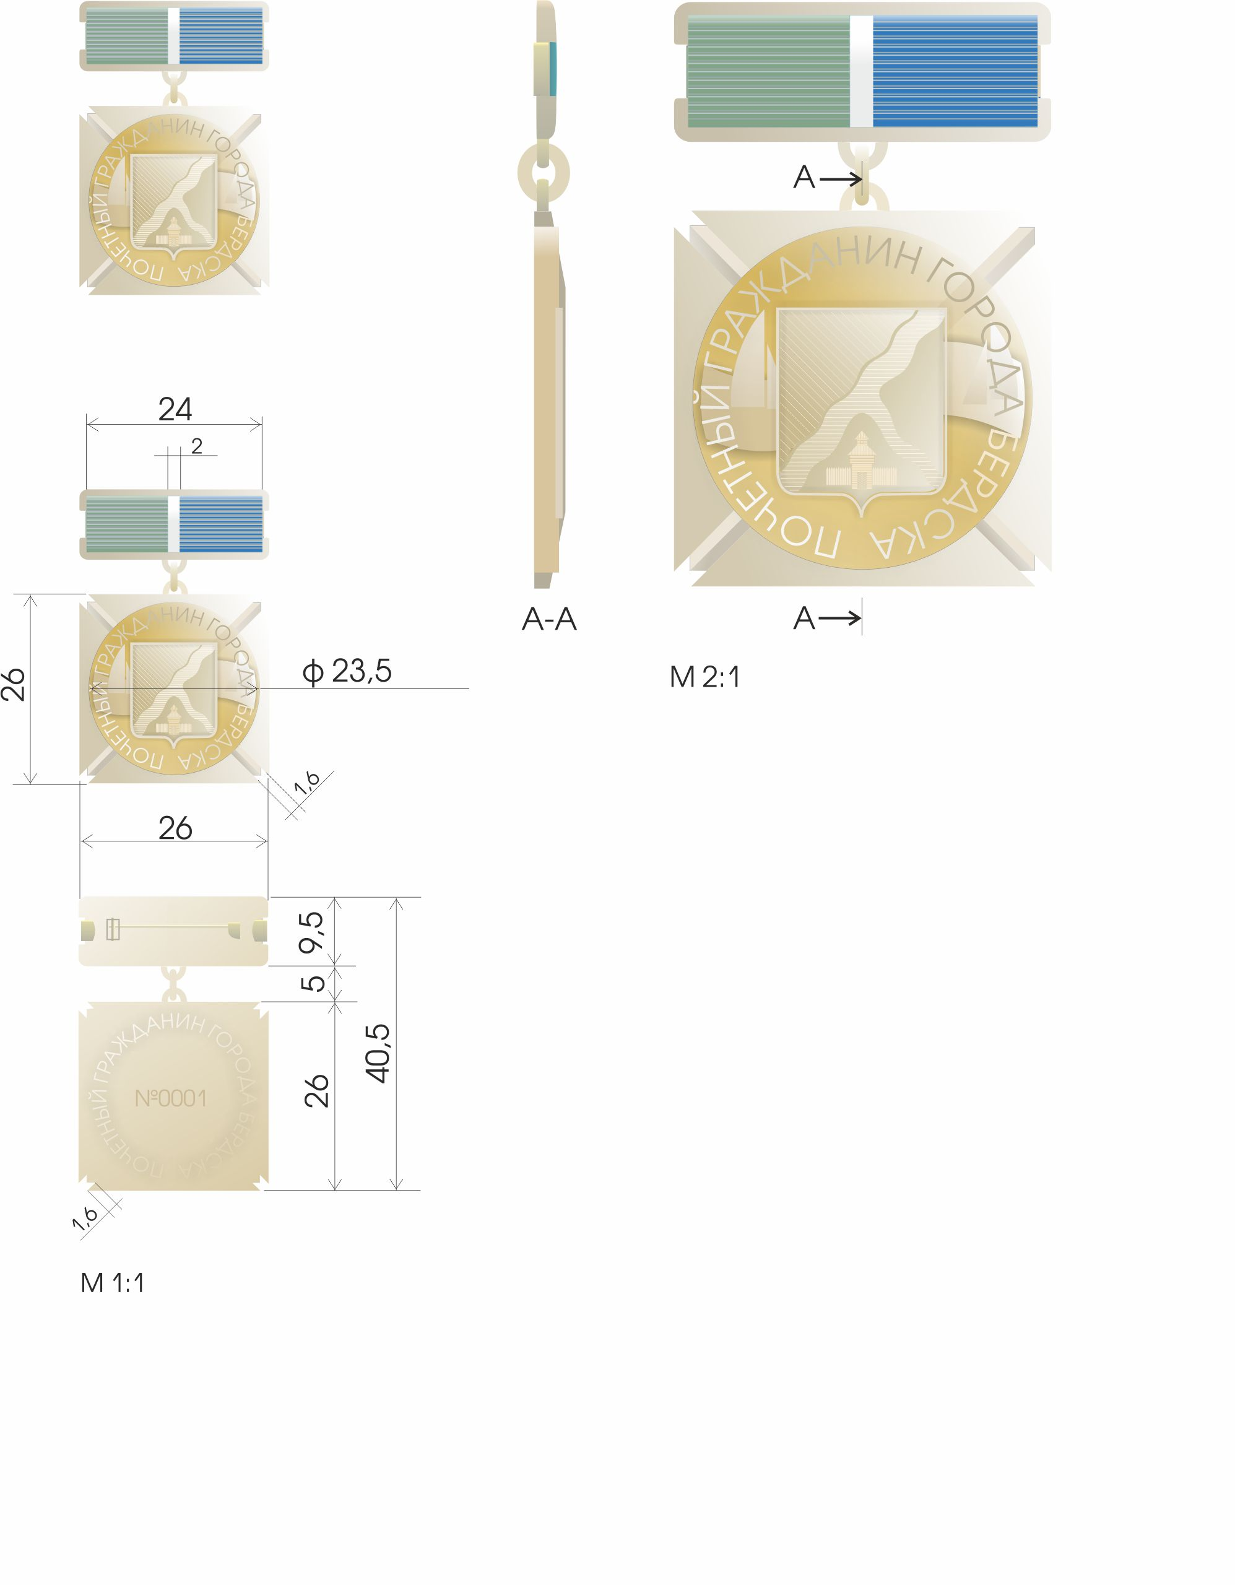

___________
Приложение № 5
к решению Совета депутатов города Бердска пятого созыва
от 10.11.2022 № 124

ОПИСАНИЕ
ЛЕНТЫ «ПОЧЕТНЫЙ ГРАЖДАНИН ГОРОДА БЕРДСКА»

Нагрудная лента «Почетный гражданин города Бердска» (далее - лента) выполняется из жаккардовой ткани красного цвета, двухслойная. Размер ленты – 2000 мм х 150 мм. Периметр ленты обрамлен золотым плетеным бордюром, на концах ленты, имеющих треугольный край, прикреплены кисточки из нитей золотого цвета. Лента имеет петлю под установку запонки.
На лицевой стороне ленты по центру – надпись в два ряда «Почетный гражданин города Бердска», вышитая нитью золотого цвета.
Высота шрифта надписи: «Почетный гражданин города Бердска» - 44 мм, ширина всего текстового блока - 650 мм.
Слева от надписи: «Почетный гражданин города Бердска» располагается изображение герба города Бердска, размер – 110 мм х 88 мм, вышивка, полноцвет.

___________

